CINCEL DE PUNTA HEXAGONAL

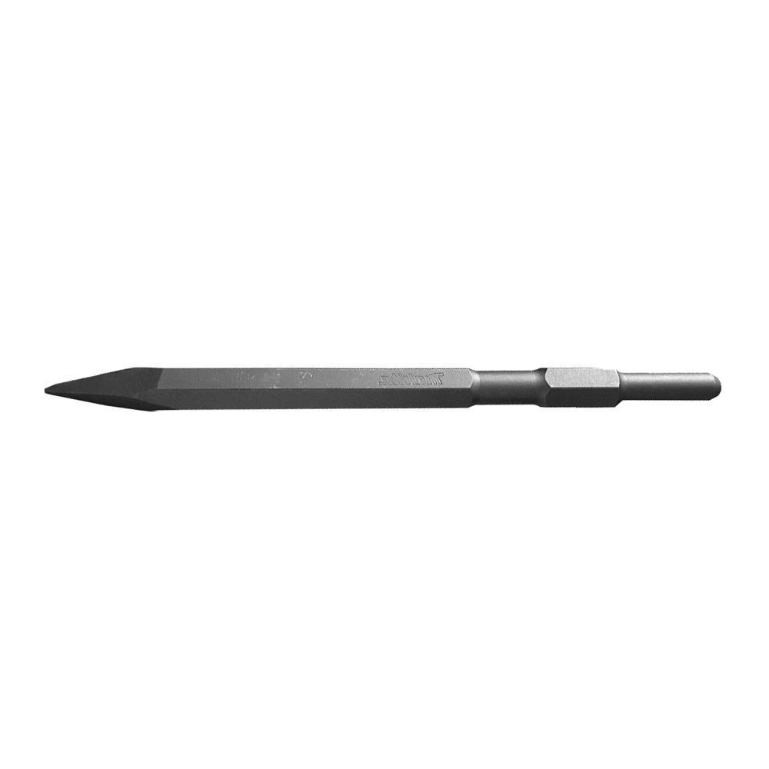
Accesorio para martillos demoledores, diseñado para trabajos de demolición y perforación en materiales duros como el hormigón.
Modelo | SKU
17×350 | 30270300031
17×350 | 30270300036
17×400 | 30270300002

